Экологический проект «Покормите птиц зимой»
Автор проекта:
Макарова Рузанна Левоновна, воспитатель муниципального бюджетного дошкольного образовательного учреждения детский сад общеразвивающего вида №2 «Ёлочка».
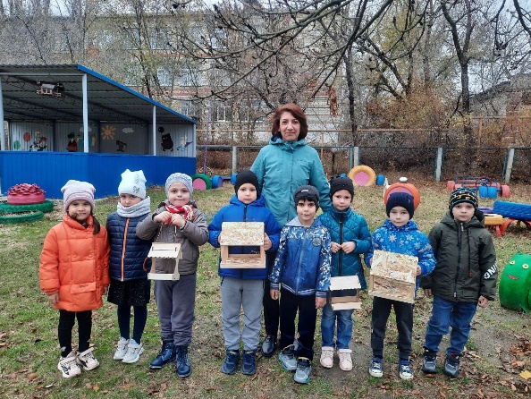 | 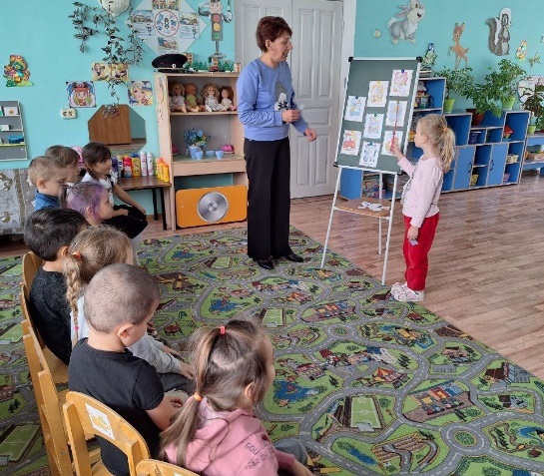 | 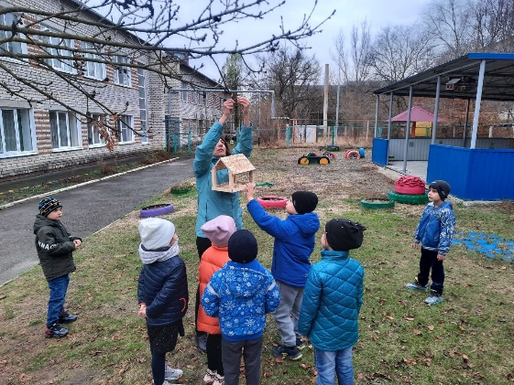
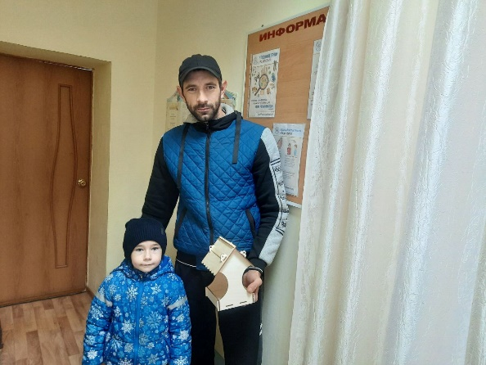 | 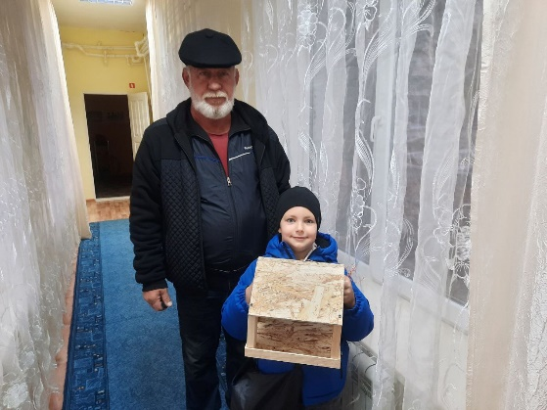 | 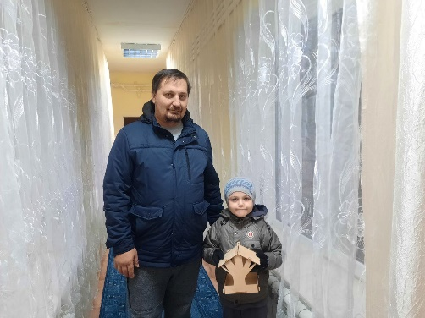

Образовательные области: социально-коммуникативное развитие, познавательное развитие, речевое развитие, художественно-эстетическое развитие, физическое развитие.
Тип проекта: познавательно-исследовательский.
Вид деятельности: проектная.
Возрастная группа: средняя группа.
Срок реализации проекта: январь-март.
Участники проекта: дети средней группы, воспитатель, родители воспитанников.
Тема проекта: «Покормите птиц зимой»
Цель проекта: развитие экологического воспитания дошкольников и формирование правильного отношения к представителям животного мира (птицам) через различные виды деятельности.
Задачи:
- Формировать интерес к исследовательской деятельности;
- Развивать творчество, любознательность участников проекта;
- Расширять представление детей о зимующих перелетных птицах;
- Познакомить детей с особенностями внешнего вида птиц, с повадками и условиями их жизни;
- Учить детей заботиться о птицах.

Актуальность проблемы.
Бережное отношение к природе, осознание важности её охраны, формирование эко культуры и природоохранного сознания необходимо воспитывать именно сейчас, когда мир находится на грани экологической катастрофы. Фундаментом экологической культуры являются достоверные знания по экологии и практические умения, направленные на охрану природы.
На сегодняшний день экологическая грамотность, любовь к природе и бережное отношение к ней стали залогом выживания человека на нашей планете.
Работа по экологическому образованию детей обладает большими воспитательными возможностями и перспективами.
Выбор темы «Покормите птиц зимой» обусловлен пониманием педагога и родителей значимости цели поставленной в этом проекте. В совместной работе с родителями мы должны постепенно повышать экологическое сознание ребёнка, стимулируя его интерес к помощи пернатым друзьям, тем самым, пробуждая чувства ребёнка. Очень важно, чтобы ребёнок мог оценить поведение человека в природе, высказать своё суждение по этой проблеме.
И мы с родителями должны создать условия для общения с миром природы и для посильной помощи нашим пернатым друзьям.
Принципы:
- принцип учета возрастных особенностей дошкольников;
- принцип опоры на интересы ребенка;
- принцип осуществления взаимодействия воспитателя с детьми при руководящей роли взрослого;
- принцип наглядности;
- принцип системности;
- принцип последовательности;
- принцип сотрудничества и взаимоуважения,
- интеграционный принцип.

Этапы и содержание проекта
Подготовительный этап (организационный)
- Выявить уровень знаний детей о птицах.
- Создать мотивационную основу для активного участия детей и родителей в проекте.

Основной этап (практический)
- Реализовать в работе с детьми комплекс мероприятий, направленный на развитие познавательных способностей и поисковую активность детей.
- Создать единый детско-взрослый коллектив.

Заключительный этап (итоговый)
- Викторина “Что мы знаем о птицах”. Цель: закрепить полученные знания о птицах.
- Вечер поэзии на тему «Покормите птиц зимой». Цель: воспитать в детях любовь и трепетное отношение к окружающей природе, животным и птицам.
- Познакомить родителей с результатами работы по проекту «Покормите птиц зимой».
- Презентация проекта педагогам МБДОУ №2 и в сети Интернет

Ожидаемые результаты проектной деятельности:
Успешное освоение детьми материалов, пройденной темы, создание стойкого интереса к проектной деятельности. Повышение родительской компетенции в вопросах образования детей 4-5 лет.
Приложение:
- Перспективный план образовательного процесса
- Конспекты, сценарии мероприятий

- Практический материал: игровое оборудование, дидактический демонстрационный и раздаточный материал, картотеки игр, стихов, иллюстративный материал.
Приложение № 1 к проекту «Покормите птиц зимой»

Перспективный план образовательной деятельности
- Рассматривание книг, иллюстраций.
- Рисование на тему «Моя любимая птичка»
- Чтение стихов про птиц
- Аппликация «Сказочная птица»
- Загадывание загадок о птицах.
- Подвижные игры «Птички в гнёздышке», «Вороны и собачка», «Птички и кошка», «Воробушки и автомобиль».
- Проведение игрового гимнастического занятия по методике Е. Железновой «Воробушки».
- Чтение пословиц и поговорок.
- Чтение народных примет о птицах.
- Рассказ воспитателя о пользе птиц.
- Лепка из соленого теста «Снегири».
- Чтение рассказа Е. Чарушина «Воробей».
- Пальчиковая игра «Птицы».
- Изготовление с детьми стенгазеты «Считалка для ворон».
- Дидактическая игра «Найди лишнюю птичку»
- Занятие с просмотром фильма на интерактивной доске.
- Экспериментальная деятельность с перьями птиц.
- Викторина «Что мы знаем о птицах».
- Вечер поэзии «Птицы-наши друзья»

Приложение №2 к проекту «Покормите птиц зимой»

Конспект занятия с детьми средней группы
Тема «Покормите птиц зимой»
Цель: формировать у детей обобщенное представление о зимующих птицах; развивать познавательный интерес у детей к жизни зимующих птиц; воспитывать заботливое отношение к птицам, желание помогать им в трудных зимних условиях.
Ход занятия
Воспитатель беседует с детьми о том, что зима вступила в свои права: дуют холодные ветры, мороз сковал землю, кругом лежит снег, голые деревья скрипят от холода.
— А как живется зимой птицам? (Холодно птицам, насекомые в зимней спячке, плоды, ягоды, семена трав — под снегам. Мало корма находят птицы зимой. С утра до вечера ищут себе крохи пропитания. Пуховые, теплые, перьевые шубки птиц защищают от холода, но не от голода.)
В суровые годы из десяти синиц за зиму выживает только одна. Девять погибают от голода.
— Жалко? (Очень жалко!)
— Послушайте стихотворение Н. Грибачева.
Ну, морозы, ну, морозы.
Нос наружу — ой-ой-ой!
Даже белые березы
В серой корке ледяной.
Даже белки-непоседки
В ожидании тепла
Не снуют на ветку с ветки,
Не вылазят из дупла.
И голодная синица
Тихо плачет у окна:
«Негде греться и кормиться,
Ни козявки, ни зерна.
День дымит морозной далью,
Ночи стылы и темны,
Замерзаю, голодаю.
Не дожить мне до весны!»
— Ребята, кто же сможет помочь голодающим птицам?
Правильно, птицам на помощь должны прийти люди. И надо спешить! Дорог каждый час!
— Послушайте продолжение стихотворения.
И сказал Сережа: «Ладно!
Потерпи недолгий срок…»
И достал он из чулана
Длинный гвоздь и молоток.
Похрустев по снежной корке,
Где петлял следами лис,
Закрепил у старой елки
На пеньке фанерный лист.
А на лист — зерна.
А на лист — пшена.
Конопли две горсти —
Собирайтесь, гости!
— Ребята, а вы хотите помочь птицам? А как?
— Правильно, можно сделать и повесить кормушки.
Воспитатель предлагает детям рисунки, на которых изображены разные варианты изготовления кормушек. Дети рассматривают кормушки, делятся опытом: какую кормушку они делали с родителями, где поместили, какие птицы прилегали, каким кормом кормили птиц.
— Ребята, надо и на нашем участке развесить кормушки и подкармливать птиц.
— Но чем мы будем их кормить? Хорошо, если летом собраны семена сорных трав, деревьев, плоды кустарников. А если не собраны? Что делать? Надо сказать, что в зимнее время птицы становятся менее разборчивы в еде и едят то, что летом никогда бы не стали есть. Поэтому для подкормки птиц годится пища с нашего стола. Можно повесить кусочки несоленого сала, жира, мяса, творога. Можно предложить птицам остатки крупяной каши и крошки хлеба. Вороны любят очистки от овощей и любую пищу, воробьи крупу, семена, хлеб. Снегири -семечки арбуза, тыквы; свиристели — рябину, маслины; голуби — крупу, хлеб.
— Чтобы правильно кормить птиц, необходимо соблюдать некоторые правила:
— во время подкормки не сорить, не оставлять на улице полиэтиленовые пакеты, жестяные банки, коробки;
— подкармливать в одном и том же месте, желательно в одно и то же время, птицы будут сами прилегать к этому времени;
— кормить птиц регулярно, ежедневно, нельзя подкармливать время от времени, именно в морозы нужна пища каждый день, чтобы птицам выжить;
— корма класть немного, именно для того, чтобы подкормить, поддержать в трудное время.
Воспитатель говорит, что во время кормления птиц интересно за ними понаблюдал», как они быстро слетаются, как будто сообщают друг другу.
— Какой внешний вид у птиц? Какое поведение? Что едят разные птицы?
— Если стоять тихо, не двигаясь, не шумя, можно открыть для себя множество птичьих тайн.
— Ребята, послушайте стихотворение А. Яшина.
Покормите птиц зимой.
Пусть со всех концов
К вам слетятся, как домой,
Стайки на крыльцо.
Небогаты их корма,
Горсть одна нужна,
Горсть одна — и не страшна
Будет им зима.
Сколько гибнет их —
Не счесть, видеть тяжело!
А ведь в нашем сердце есть
И для них тепло.
Разве можно забывать:
Улететь могли,
А остались зимовать
Заодно с людьми…
— Если мы позаботимся о птицах зимой, летом птицы позаботятся о наших садах, лесах, парках и т.д.
— Каких зимующих птиц вы знаете? (Воробьи, голуби, синицы, галки, сороки, вороны, снегири, дятлы, свиристели и т.д.)
Зимующие птицы с нашей помощью доживут до весны и …
По небу весело скользя,
Летят пернатые друзья
И пропоют, чирикая:
«Спасибо вам великое!»

Конспект занятия
Тема: Чтение Рассказа Е. Чарушина «Воробей»
Цель: приобщать детей к рассказам.
Задачи:
учить слушать, оценивать поступки героев;
развивать память, мышление, внимание;
воспитывать любовь к птицам;
активизировать словарь детей: воробей, птенчик, летать.
Материалы и оборудование: иллюстрации к рассказу «Воробей»
Воробей.
Пошёл Никита с папой гулять. Гулял он, гулял и вдруг слышит – кто-то чирикает:
— Чилик-чилик! Чилик-чилик! Чилик-чилик!
И видит Никита, что это маленький воробушек прыгает по дороге. Нахохленный такой, прямо как шарик катится. Хвостик у него коротенький, клюв жёлтый, и никуда он не улетает. Видно, ещё не умеет.
— Смотри-ка, папа, – закричал Никита, – воробей не настоящий!
А папа говорит:
— Нет, это настоящий воробей, да только маленький. Это, наверно, птенчик выпал из своего гнезда.
Тут побежал Никита ловить воробья и поймал.
И стал этот воробушек жить у нас дома в клетке, а Никита кормил его мухами, червяками и булкой с молоком.
Вот живёт воробей у Никиты. Всё время кричит – есть просит. Ну и обжора какой! Чуть утром солнце покажется, – он зачирикает и всех разбудит.
Тогда Никита сказал:
— Я научу его летать и выпущу.
Достал воробья из клетки, посадил на пол и стал учить.
— Ты крыльями вот так маши, – сказал Никита и показал руками, как надо летать.
А воробей ускакал под комод.
Покормили воробья ещё денёк. Опять его посадил Никита на пол учить летать.
Никита замахал руками, и воробей замахал крыльями. Полетел воробей!
Вот он через карандаш перелетел.
Вот через красный пожарный автомобиль перелетел. А как стал через неживую кошку-игрушку перелетать, наткнулся на неё и упал.
— Плохо ты ещё летаешь, – говорит ему Никита. – Давай-ка я тебя ещё денёк покормлю.
Покормил, покормил, а назавтра воробушек через Никитину скамейку перелетел.
Через стул перелетел.
Через стол с кувшином перелетел.
Вот только через комод не мог перелететь – свалился.
Видно, надо его ещё кормить.
На другой день Никита взял воробья с собой в сад, да там и выпустил.
Воробей через кирпич перелетел.
Через пенёк перелетел.
И стал уж через забор перелетать, да об него стукнулся и повалился.
А на следующий день он и через забор перелетел.
И через дерево перелетел.
И через дом перелетел.
И совсем от Никиты улетел.
Вот как здорово научился летать!
Рефлексия:
- Почему Никита решил, что воробей не настоящий?
- Где стал жить воробей, когда Никита принес его домой,
- Почему воробей всё время кричал?
- Как Никита учил воробья летать?
- Пальчиковая игра «Птицы»
(Большой и указательный пальцы правой руки замкнуть в «колечко» и надевать по очереди на все пальцы левой руки – от большого до мизинца.)
Птичек мы окольцевали, («Колечко» на большой палец.)
Наблюдали, узнавали, («Колечко» на указательный палец.)
Улетев в какие дали,(«Колечко» на средний палец.)
Где морозы переждали,(«Колечко» на безымянный палец.)
Что пернатые клевали,(«Колечко» на мизинец палец.)
Гнёзда где свои свивали.(Затем «колечко» из пальцев левой руки надевать на пальцы правой.)
Где вы яйца отложили,
Как вы бури пережили,
Сколько вы, в конце концов,
В гнёздах вывели птенцов?
- Рефлексия. – Чем мы сегодня занимались? – Что вам понравилось больше всего?

«Такие разные птицы»
Интеграция областей: Познание, Коммуникация, Здоровье, Безопасность, Социализация, Художественное творчество, Музыка.
Цели:
— расширить и систематизировать представление о птицах.
— развивать умение сравнивать птиц, выделять общее и различия.
-совершенствовать речь.
— расширять и активизировать словарь по теме.
-развивать общую и мелкую моторику, интерес к подвижным играм, зрительное восприятие.
— развивать сообразительность, умение самостоятельно решать поставленную задачу в дидактической игре.
— обогащать впечатления детей.
— прививать трудолюбие, аккуратность, развивать умение пользоваться ножницами, клеем, карандашом.
— учить детей расслабляться, представлять предложенную воспитателем ситуацию.
Оборудование и материалы:
— предметные картинки с изображением птиц.
— запись птичьих голосов.
— клей
— ножницы
-карандаш
— картон
— цветная двухсторонняя бумага
— веревочка
— салфетки
— макеты деревьев с гнездами
— кочки
— маски ворон
— веселая мелодия
— мягкая игрушка ворона
Предварительная работа:
— рассмотреть с детьми картинок с изображением птиц. Вспомнить их названия и внешний признаки (хвост, клюв, окраска, размер и т. д.)
— наблюдение за птицами на прогулке, кормление птиц.
— чтение стихотворений о птицах.
Содержание организованной деятельности детей.
Постановка проблемной ситуации, мотивация.
Я обратила внимание детей и попросила их прислушаться к странному звуку.
— мне кажется, что кто-то плачет. (вместе с детьми находим игрушку – ворону, сидящую на ветке дерева.)
— Ребята. А кто это плачет (дети находят птицу)
— Давайте спросим, что случилось?
— Ребята я заблудилась. А еще у меня нет друзей. Помогите мне найти друзей? И вернуться домой. (ребята дружно собираются помочь вороне)
— А как вы считаете, куда же мы с вами отправимся? Правильно. В лес.
-Но прежде чем отправимся, давайте вспомним как надо вести себя в лесу.
— Послушайте одно важное правило, слушайте внимательно:
Должны всерьез вы уяснить:
Без взрослых в лес нельзя ходить!
Ведь заблудиться там легко:
Уйти от дома далеко
И не найти назад пути…
И больше к маме не дойти…
— Вы запомнили правило?
(без взрослых в лес нельзя ходить)
— Ребята, а мы можем прямо сейчас отправиться в лес?
— Что интересного можно встретить в лесу?
— А почему вы так считаете?
-Чего мы с вами не должны делать? (Громко кричать, пугать птиц, не разорять птичьих гнезд)
— А как вы думаете, для чего мы пойдем в лес?
(рассуждение детей)
— Ну тогда в путь-дорогу. путь нам предстоит необычный. Дорога не простая.
Звучит веселая мелодия.
Только в лес мы вошли
Появились комары.
Руки вверх, хлопок другой.
Дальше по лесу шагаем
И медведя мы встречаем.
Руки на голову кладем
И вразвалочку идем.
Впереди из-за куста
Смотрит хитрая лиса.
Мы лисичку обхитрим
На носочках пробежим.
Зайчик скачет быстро в поле
Очень весело на воле.
Подражаем мы зайчишке
Непоседе-шалунишки.
Но закончилась игра
И учиться нам пора.
Вокруг деревья и слышны голоса. Как вы думаете, чьи это голоса? Правильно. В лесу живет много птиц. Хотите послушать их пение?
Звучит музыка «голоса птиц».
Я буду загадывать загадки, а вы отгадаете, про кого они.
Загадки.
- — Как лиса среди зверей,
Эта птица всех хитрей.
Прыгает она у дома,
А зовут ее…. (ворона)
- — Ходить не умеет
Хочет сделать шажок-
Получается прыжок. (воробей)
- – Кто из леса прилетит?
Кто на крыше затрещит?
Белобокая болтунья,
Говоруша, стрекотунья,
Белый бок и длинный хвост.
Что за птица- вот вопрос? (сорока)
- — Как бы мне пошла корона! —
Важно каркнула … .(ворона)
Правильно. Молодцы ребята. А сейчас мы с вами будем играть в игру.
Давайте рассмотрим иллюстрации. На одной изображена- одна ворона. А на другой – стайка воробьев.
Дидактическая игра «Воробей и ворона»
Дети вместе с воспитателем на основе наблюдений составляют рассказ – сравнительную характеристику птиц.
-воробей маленький, а ворона крупная.
-воробей имеет серо-коричневую окраску, а ворона серо-черную.
-воробьи держатся стайкой, а ворона одна.
-у воробья клюв маленький, короткий, прямой, а у вороны он большой,
несколько изогнут.
-воробей чирикает, а ворона ест корм молча.
-воробьям нравятся крошки хлеба, а ворона ест зерна кукурузы.
Замечательно. Вы очень наблюдательны. Я знаю игру «Птицы в гнезда летят». Хотите, научу? Каждый из вас превратится в птицу.
Подвижная игра «Птицы в гнезда летят»
Дети изображают птиц. Воспитатель называет птиц и животных. Если они слышат названия птиц (например слова: совы в гнезда летят, бегут и занимают «гнезда». Если названия не птиц. (например: щуки в гнезда летят) – стоят на месте.
Да вы не только наблюдательны, но и очень внимательны. Молодцы справились.
Хотите еще поиграть? Тогда я предлагаю вам такую игру.
Дети надевают маски ворон.

Подвижная игра «Вороны»
Дети изображают ворон, они стоят посреди комнаты и выполняют движения в соответствии с текстом, который на распев говорит воспитатель. Слова
«кар-кар-кар» произносят все дети.
Вот под елочкой зеленой
Скачут весело вороны: «КАР-КАР-КАР» (ГРОМКО)
Целый день они кричали,
Спать ребятам не давали. «КАР-КАР-КАР»
(ГРОМКО)
(ДЕТИ БЕГАЮТ ПО КОМНАТЕ, РАЗМАХИВАЮТ РУКАМИ КАК КРЫЛЬЯМИ)
Только к ночи умолкают.
И все вместе засыпают : «КАР-КАР-КАР» (ТИХО)
(САДЯТСЯ НА КОРТОЧКИ, РУКИ ПОД ЩЕКУ – ЗАСЫПАЮТ)
— Ребята, а вы не забыли о какой помощи просила ворона нас? А как вы думаете, что можно сделать, чтоб помочь ей? Чтоб у птички появилось много друзей- воронят?
— В любое время года мы радуемся яркой стайке птичек. Вот и мы с вами сегодня устроим веселый птичий переполох у себя в группе – сделаем вот таких ворон. Хотите? ну тогда приступим
Не забывайте «Правила 5 пальчиков»
Можно:
правая рука:
1-й пальчик — задумываем, что будем делать,
2-й пальчик — какой материал нам нужен,
3-й пальчик — делаем, стараемся,
4-й пальчик — обязательно поднимем руку, когда нужна помощь, поможем товарищу, если просит,
5-й пальчик – уберем за собой рабочее место.
Нельзя:
левая рука:
1-й пальчик – выкрикивать,
2-й пальчик – перебивать воспитателя и товарища,
3-й пальчик – вставать без дела,
4-й пальчик – неправильно сидеть (осанка)
5-й пальчик – обижать друга-товарища.
Приступаем к работе.
У нас есть готовые заготовки : 2 детали – туловище, 2 детали – крылья, 1 деталь – клюв, 1 деталь — хохолок, 4 детали – лапки, 1 веревочка, 2 глазика.
Берем туловище одну деталь и к ней приклеиваем сначала крылышки и хохолок. А потом веревочку — ножки. Заклеиваем заднюю сторону бумагой.
На лицевую сторону приклеиваем глазки и клювик. Закручиваем крылышки и хохолок.

Зарядка для глаз «Птички»
Представьте, что на указательный пальчик вам села птичка, понаблюдайте за ней:
Птичка вправо полетела,
Птичка влево полетела,
Полетела птичка вниз,
Ой, смотри – не ушибись!
Взмыла птичка за версту,
И уселась на носу!
Вот что у нас получилось:
Какие вы молодцы. Старались все. Давайте немного разомнемся.
Физкультминутка «деревья и птицы»
Дети выполняют движения в соответствии с текстом.
Руки подняли и помахали —
Это деревья в лесу.
Локти согнули, кисти встряхнули –
Ветер сгибает росу.
Плавно руками помашем –
Это к нам птицы летят.
Как они сядут – покажем:
Крылья сложили назад.
Мы очень устали, пока гуляли по лесу. Давайте немного отдохнем перед дорогой домой.
Птицы – наши друзья
Ход игры:
Представьте, что у вас в руках маленький беспомощный птенец. Вы тянете к нему руки, ладонями вверх. А теперь согрейте его, медленно. По одному пальчику сложите на ладони, спрячь в них птенца, подыши на него, согревая своим дыханием. прижмите ладони к своей груди, отдайте птенцу доброту своего сердца и дыхания. А теперь раскройте ладони, чтобы птенец взлетел. Улыбнитесь ему, не грустите, он еще вернется к нам.
Ребята мы с вами помогли вороне найти друзей. И теперь мы можем возвращаться в детский сад.
А наши веселые вороны полетят к вам домой. На этом наша прогулка в лес завершается. Пора возвращаться в группу.
Звучит музыка, и дети вместе с воспитателем возвращаются из леса.
Вот мы и вернулись из леса.
Итог:
— Ребята, а вам понравилась прогулка в лес?
— Кому мы смогли помочь в лесу?
-Давайте будем беречь природу. Заботится о птицах. Пусть нас с вами всегда радует солнышко.
Звучит музыка «пение птиц».

Дидактическая игра «Найди лишнюю птичку»
Обучающие задачи:
- Продолжать закреплять и систематизировать знания детей о птицах.
- Продолжать повторять с детьми названия и внешний вид зимующих и перелётных птиц.
Развивающие задачи:
- Развивать интерес к жизни птиц.
- Развивать зрительное внимание, мышление, память, речь детей.
Воспитательные задачи:
- Воспитывать добродушное и заботливое отношение к птицам.
Предварительная работа с детьми: Наблюдение за птицами на прогулке. Беседа с детьми о среде их обитания и питании. Просматривание иллюстраций с изображением птиц. Прослушивание музыкальных записей с голосами птиц. Рисунки детей по этой теме.
Условия игры: Посмотри внимательно на картинки и найди лишнюю птичку. Объясни свой ответ.
Приложение № 3 к проекту «Покормите птиц зимой»

Подвижные игры

Воробушки и автомобиль.
Цель: Приучать детей бегать в разных направлениях, не наталкиваясь друг на друга, начинать движение и менять его по сигналу воспитателя, находить свое место.
Описание: Дети садятся на стульчики или скамеечки на одной стороне площадки или коны. Это воробушки в гнездышках. На противоположной стороне становится воспитатель. Он изображает автомобиль. После слов воспитателя «Полетели, воробушки, на дорожку» дети поднимаются со стульев, бегают по площадке, размахивая руками-крылышками.
По сигналу воспитателя «Автомобиль едет, летите, воробушки, в свои гнездышки! » автомобиль выезжает из гаража, воробушки улетают в гнезда (садятся на стулья). Автомобиль возвращается в гараж.
«Птички и кошка»
Цель: учить двигаться по сигналу, развивать ловкость.
Ход игры: В большом кругу сидит «кошка», за кругом — «птички». «Кошка» засыпает, а «птички» впрыгивают в круг и летают там, присаживаются, клюют зерна. «Кошка» просыпается и начинает ловить «птиц», а они убегают за круг. Пойманных «птичек» «кошка» отводит в середину круга. Воспитатель подсчитывает, сколько их.
«Ворона и собачка»
Цели: учить подражать движениям и голосам птиц; двигаться, не мешая друг другу. Материал: большая пушистая собака, эмблемы с изображением ворон.
Ход игры
Воспитатель произносит:
Возле елочки зеленой
Скачут, каркают вороны: «Кар! Кар! Кар!»
Дети прыгают, изображая ворон, издают каркающие звуки.
Педагог подходит к «воронам», берет в руки игрушечную собачку и говорит:
Тут собачка прибежала И ворон всех разогнала: «Ав! Ав! Ав!»
«Вороны» разбегаются в разные стороны.
Игра по желанию детей повторяется 2-3 раза.
Птички в гнёздышках
Цель игры: обучение основным видам движения, развивает дисциплинированность и внимательность.
На игровой площадке раскладываются обручи или рисуются круги диаметром 50—60 см по числу участников игры. Это гнездышки для птичек. В каждое из них становится ребёнок-«птичка». Воспитатель говорит: «Солнышко светит. Птички вылетели из гнезда».
После этих слов «птички» выпрыгивают из своего гнезда и разлетаются по игровой площадке, машут руками-«крылышками», переходя с ходьбы на бег и обратно.
Воспитатель подает другой сигнал: «Вечер наступает… Птички летят домой!..»
После этих слов «птички» спешат занять свободное или только свое гнездо (зависит от условий игры).
Правила игры: выпрыгивать и впрыгивать в гнездышко только на двух ногах. Во время «полета» по игровой площадке не сталкиваться друг с другом. При занятии свободных гнездышек не толкаться, не ссориться, не применять силу, выталкивая другую птичку.
Воспитатель отмечает детей, первыми вернувшихся в гнездышки, детей, кто лучше «вылетал» и возвращался в гнездышко, кто лучше «летал» по площадке, не забыв похвалить всех детей, создав положительные эмоции.
Игровая гимнастика Е. Железновой «Воробушки»

- Идем на улицу.

- А сейчас мы пойдем свами на улицу посмотреть на воробушков, идем по кругу друг за другом.
раз-два, раз-два, раз-два, раз-два.
- Воробушки машут крылышками.

Воробушки машут крылышками и прыгают. Сперва покажем, как воробушки машут крылышками — руки разведем с стороны и поднимем, опускаем руки вниз скрещиваем их перед собой, а потом поднимаем в стороны и вверх, колени легка сгибаются затем воробушки прыгают, подпрыгиваем не высоко, машем руками.
Скрестили, подняли, раз-два, раз-два, прыгаем. Скрестили, подняли, раз-два, прыгаем
- Воробушки клюют, воробушки проголодались. Давайте поклюем крошки. Кулачки сожмем, указательные пальцы вытянем как клювики. Будем приседать и два раза стучать по полу, раз-два, затем вставать и два раза стучать по ножкам, раз-два. Приготовились, сели раз-два встали, раз-два сели, раз -два встали, раз-два, раз-два.
- Котята
А вот на прогулку вышли котята, они хотят подкрасться к воробушкам поближе. Котята делают 6 шажочков и останавливаются. Смотрят, не улетели ли еще воробушки. Ходим, ходим, ходим стоп, ходим, ходим, ходим стоп .
- Воробушки полетели
Увидели воробушки котят и улетели. Руки подняли в стороны, бежим легко .
- Идем домой.
Пора и домой возвращаться. Идем друг за другом, ноги высоко поднимаем, хорошо работаем руками: раз-два, раз-два, раз-два, раз-два

Приложение № 4 к проекту «Покормите птиц зимой»

Картотека стихов о птицах
* * *
Улетели птичьи стаи,
Лес в сугробах до ветвей.
Вот тогда мы и дождались
Наших северных гостей.
Зимний лес не спит, а дремлет,
Серебром окутан весь
Не покинув эту землю,
Много птиц осталось здесь.
Автор: Т. Зайцева
* * *
Снегирь сидит на ветке
В розовой жилетке,
А дятел в ярко-красной
Шапочке атласной.
Вдали мелькают сойки —
Синие ковбойки.
Автор: М. Пляцковский
* * *
К нам с ветрами прилетели
Стайки ярких свиристелей.
Прилетели свиристели,
Песню севера запели.
Автор: Г. Ладонщиков
* * *
Зарумянились кустарники
Не от утренней зари.
Эти красные фонарики
Засветили снегири.
Автор: Л. Татьяничева
* * *
Жаворонок полевой,
Нет певца чудесней!
В чистом поле — домик твой.
В ясном небе — песня.
Автор: В. Берестов
* * *
Воробушки
О чем поют воробушки
В последний день зимы?
— Мы выжили!
— Мы выжили!
— Мы живы, живы мы!
Автор: В. Берестов
* * *
Зяблик согрелся
Зяблик: — Пинь! Пинь! Пинь!
Шубу скинь! Скинь! Скинь! —
Зяблик распелся —
Зяблик согрелся!
Автор: Э. Мошковская
* * *
Кругом —
снег.
А на горке — нет!
Увидали грачи.
Каждый кричит,
Как матрос с корабля:
— Земля!
Автор: Э. Мошковская
* * *
Скачет шустрая синица,
Ей на месте не сидится,
Прыг-скок, прыг-скок,
Завертелась, как волчок.
Вот присела на минутку,
Почесала клювом грудку,
И с дорожки — на плетень,
Тири-тири, тень-тень-тень.
Автор: А. Барто
Воробей
Воробей по лужице
Прыгает и кружится.
Перышки взъерошил он,
Хвостик распушил.
Погода хорошая!
Чил-чив-чил!
Автор: А. Барто
* * *
Прилетай же!
Милый скворушка-скворец,
Прилетай же, наконец!
Для тебя я дом построил —
Не скворечник, а дворец!
Автор: М. Карим
* * *
Ласточка
Ласточка
Сизокрылая
Под моим окном
Свила гнездышко —
И поет себе,
Заливается,
Весну красную
Прославляючи…
Автор: С. Дрожжин
* * *
Чик-чирик!
Теплом уж веет. И порой
Из сада слышен шумный крик.
То там воробушки толпой
Кричат на ветках: «Чик-чирик!»
Довольны птички, что из туч
Им солнце выглянет на миг;
Они встречают этот луч
Веселым криком: чик-чирик!
Тот луч им шепчет, что земля
Вся скоро станет как цветник,
Утонут в зелени поля…
И громче слышно: чик-чирик!
Автор: И. Косяков
* * *
Воробушек качаться захотел
Наш воробушек качаться
захотел,
В гости к тоненькой былинке
прилетел,
Сел на самую вершинку —
цинь-цвиринь:
«Покачай меня, былиночка,
подкинь!..»
Колыхается былинка на ветру.
Ой, как солнце ярко светит
поутру!
Ой, как весело, когда на свете
май!
Ты воробушка, былинка,
покачай!
Автор: М. Познанская
* * *
Скворцы прилетели
Ждет гостей высокий клен —
Дом на ветке укреплен.
Краской выкрашена крыша,
Есть крылечко для певцов…
В синем небе щебет слышен —
К нам летит семья скворцов.
Мы сегодня встали рано,
Ждали птиц еще вчера.
Ходит по двору охрана,
Гонит кошек со двора.
Мы скворцам руками машем,
Барабаним и поем:
— Поживите в доме нашем!
Хорошо вам будет в нем!
Стали птицы приближаться,
Долетели до двора,
Не смогли мы удержаться,
Хором крикнули: — Ура!
Удивительное дело:
Все семейство улетело!
Автор: А. Барто
Картотека загадок о птицах
На шесте — дворец,
Во дворце — певец.
(Скворец)
На скале он строит дом.
Разве жить не страшно в нем?
Хоть кругом и красота,
Но такая высота!
Нет хозяин не боится
Со скалы крутой скатиться —
Два могучие крыла
У хозяина … (орла)
И петь не поет,
И летать не летает…
За что же тогда
Его птицей считают?
(Страус)
Кто на елке, на суку
Счет ведет: «ку-ку, ку-ку?»
(Кукушка)
Черный, проворный,
Кричит «крак» —
Червякам враг.
(Грач)
Всех перелетных птиц черней,
Чистит пашню от червей.
(Грач)
Кто так заливисто поет
О том, что солнышко встает?
(Петушок)
Гребешок аленький,
Кафтанчик рябенький,
Двойная бородка,
Важная походка.
Раньше всех встает,
Голосисто поет.
(Петух)
В своей короне красной
Он ходит, как король.
Его ты ежечасно
Выслушивать изволь:
— Я тут! Я начеку-у-у!
Я всех вас допеку-у-у!
Уснули дети. Свет потух.
Молчи, горластенький …
(петух)
Раньше всех встает,
«Ку-ка-ре-ку!» поет.
(Петушок)
Всех я вовремя бужу,
Хоть часов не завожу.
(Петух)
Он носом в землю постучит,
Взмахнет крылом и закричит.
Кричит он даже сонный,
Крикун неугомонный.
(Петух)
Не ездок, а со шпорами,
Не будильник, а всех будит.
(Петух)
Не царь, а в короне,
Не всадник, а со шпорами.
(Петух)
Хвост с узорами,
Сапоги со шпорами.
(Петух)
Беленькие перышки,
Красный гребешок.
Кто это на колышке?
(Петя-петушок)
Он в мундире ярком.
Шпоры для красы.
Днем он — забияка,
Поутpy — часы.
(Петух)
На голове гребень,
На хвосте серп.
(Петух)
Явился в желтой шубке:
— Прощайте, две скорлупки!
(Цыпленок)
Картотека пословиц и поговорок о птицах

- Видно птицу по полету.
- Сколько кукушка ни кукуй, а к зиме улетать.

- Старого воробья на мякине не проведешь.
- Лучше синица в руке, чем журавль в небе.

- Не сули журавля в небе, дай синицу в руки.
- Поменяли кукушку на ястреба.

- Всякая ворона свой зобок набивает.
- Воля птичке дороже золотой клетки.

- Глупа та птица, которой гнездо свое не мило.
- Лес без птиц и птицы без леса не живут.

- Знает птица, что без Родины не годится.
- Всякая птица своим пером гордится.

- Всякая птица по-своему поет.
- Всякая птица своим клювом сыта.

- У каждой пташки — свои замашки.
- Воробей сразу на взлет, а грачу разбег нужен.

- Вороне соколом не быть.
- Вороненку гнездо — родимая хата.

- Мала синичка, да коготок остер.
- Немного синица ест, пьет, да весело живет.

- Сорока без причины не стрекочет.
- Сорока весть на хвосте принесла.

- Пируют в ночи совы да сычи.
- Воробьи под кровлю, а совы на ловлю.

- Кабы куст был не мил, соловей гнезда не вил.
- Соловей берет пением, а человек — умением.

- Соловей месяц поет, а ворона круглый год каркает.
- Кукушка кукует, по дому горюет.

- Лебедь по поднебесью, мотылек над землей — всякому свой путь.
- Полетели лебеди, понесли на крыльях зимушку.

- Грудь лебединая, походка павлинья.
- Журавль прилетел и тепло принес.

- Журавль высоко летает, а от реки не отлетает.

Картотека народных примет
- Птица залетела в дом через открытое окно и вылетела – по примете придет послание; или в доме кто-то умрет.

- Аист совьет гнездо на трубе дома- хозяина ожидает богатая жизнь и счастье.
- Птица влетела в каминную трубу — в доме кто-то умрет.

- Ворон, каркающий над домом, предвещает болезнь кому-нибудь из домашних.
- Птица села на окно (подоконник) — примета сулит небольшие материальные траты.

- Дятел долбит крышу дома – быть беде.
- Если птица в клетке умрет в утро свадьбы – примета предвещает несчастный брак, супруги в конце концов разойдутся.

- Если аист удаляется прежде времени от какого-нибудь места – предзнаменует этому месту несчастье.
- Птица парит над домом или летает вокруг — кто-то сильно заболеет.

- Если ворона летает над домом и каркает троекратно, в доме кто-то умрет
- Птица парит — берегитесь предательства, особенно если птица хищная.

- Если ласточка построит гнездо, а потом его покинет – это предвещает беду.
- Птицы неожиданно меняют направление полета — к наблюдателю приближается опасность.

- Если петух важно ходит у дверей и кричит, жди в гости незнакомца.
- Птицы летят на вас – к удаче. Птицы летят от вас — дурной знак.

- Сова близ дома кричит – к новорожденному.
- Увидеть летящих птиц перед началом пути — успех, если они летят вправо; неудача, если они летят влево.

- Сорока скачет на доме больного — к его выздоровлению. Если возле окна сидит сорока – скоро будут гости, а если в доме есть больной – он скоро выздоровеет.
- Увидеть летящего аиста — к встрече с приятным вам человеком, приезду долгожданного гостя

- Помет птицы попал на вас — примета считается благоприятной, возможны материальные улучшения.
- Три чайки, одновременно пролетающие над головой, – предупреждение о смерти.

- Если человек увидел в небе жаворонка — это предвещает неожиданную и приятную встречу или получение добрых вестей.
- Увидеть белую птицу — примета к несчастью. Увидеть мертвую птицу — примета к несчастью.

- Галки и вороны, сидящие с криком перед домом, особенно утром – к худу; на крыше дома – в этом доме будет свадьба.
- Услышать крик певчей птицы в полете — примета к удаче.

